pressmeddelande/rapport
www.custice.se

Den typiske Luleå HF-beslutsfattaren enligt #fakta

2014-03-18 1 (3)
kontakt
Mikael Glännström,
informationsansvarig
mikael.glannstrom@custice.se
tel: 0704-621202
copyright
Innehållet i detta press-meddelande får användas fritt i utbyte mot att Custice används som källa och nämns i artikeln.
om custice
Custice är en analys-leverantör som hjälper sina kunder med att hitta rakare vägar till ökad lönsamhet genom statistisk mjukvara och undersökningar.
om tjänsten ”fakta”
Databasen ”fakta” innehåller över 138.000 företag. Tjänsten erbjuds som säljstöd för att exempelvis hitta nya kunder, analysera sin position och bedöma kundnöjdhet.
Kontakta oss för frågor eller gratis demonstration av #fakta med skarpa case!
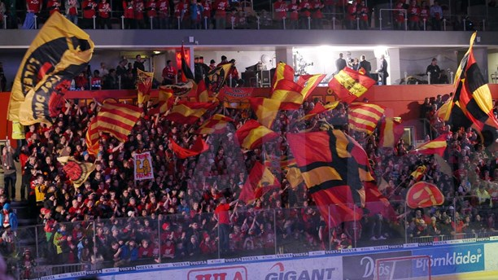
Vad har den typiske beslutsfattaren som håller på Luleå Hockey för vanor? Custice har tittat i databasen #fakta för att ta fram statistik om hur beslutsfattare som håller på LHF beter sig på marknaden.
Custice har intervjuat drygt 40 000 beslutsfattare på svenska företag om bland annat behov, leverantörer och attityder. Nedan sammanställer vi statistik från vår databas #fakta utifrån vilket lag de håller på i SHL. Den här veckan tittar vi på 510 beslutsfattare som håller på Luleå Hockey.
basfakta
- 58 procent av företagen där en beslutsfattare håller på LHF är lokaliserade i Norrbotten.
- Medelanställda på arbetsplatsen där en beslutsfattare håller på LHF är 60. Mediananställda per arbetsplats är 24. Medelanställda för hela företaget är 361.
dokumentfakta
- LHF-supporters rekommenderar främst Canon som teknikleverantör.
- Har Canon som främsta dokumenthanteringsleverantör, följt av Ricoh och Sharp.
- 31 procent har en MFP som inte är äldre än ett år.

pressmeddelande/rapport

Den typiske Luleå HF-beslutsfattaren enligt #fakta

2014-03-18 2 (3)
kontakt
Mikael Glännström,
informationsansvarig
mikael.glannstrom@custice.se
tel: 0704-621202
copyright
Innehållet i detta press-meddelande får användas fritt i utbyte mot att Custice används som källa och nämns i artikeln.
itfakta
- 20,1 procent beslutsfattande LHF-supporters på företag köper sina it-produkter från HP. 12,1 % köper från Dell. 6,2 % köper från Dustin.
- 47,9 procent har ofta besökande kunder i sina lokaler.
- Upplever att de största bristerna med infrastrukturen är hastighet, flexibilitet och hårdvara.
- 35,5 procent är helt positiva till ny teknik. 3,3 % är negativa till ny teknik.
- Internet, drift och nätverk är de största it-problemen.
- 25,4 procent har videokonferens på företaget.
- 40,1 procent tycker det är viktigast att undvika serverkraschar.
telecomfakta
- 90,3 procent LHF-supporters har Telia som operatör till sin fasta telefoni.
- 8,1 procent har Tele2 som mobiloperatör.
- Vanligaste telefonileverantören är Telia, följt av Dialect och Telemäklarna.
- 12,7 procent har täckning som största problem med telefonin.
- Vanligaste anledningen till val av leverantör är pris, koncernbeslut och helhetslösning.
- 27,1 procent kan tänka sig byta till en mobiloperatör med bättre täckning. 26,8 % kan tänka sig byta mobiloperatör för ett bättre pris.
etableringsfakta
- 8,1 procent företag med LHF-beslutsfattare har intresse av att ytterligare etablera sig på annan eller samma ort.
- 46,2 procent samarbetar med någon skola.
- Tycker att näringslivskontoret främst kan förbättra att skaffa fler bostäder följt av förbättra infrastruktur och engagera lokala företagare.

pressmeddelande/rapport

Den typiske Luleå HF-beslutsfattaren enligt #fakta

2014-03-18 3 (3)
kontakt
Mikael Glännström,
informationsansvarig
mikael.glannstrom@custice.se
tel: 0704-621202
copyright
Innehållet i detta press-meddelande får användas fritt i utbyte mot att Custice används som källa och nämns i artikeln.
fastighetsfakta
- Det vanligaste behovet av lokalåtgärd är allmän rust, följt av yttre underhåll.
- Vanligaste fastighetsägare är Galären, följt av Atrium Ljungberg.
- 31,9 procent äger sin fastighet.
inredningsfakta
- Den typiske LHF-supportern köper sin inredning från IKEA.
- Senaste investeringen har oftast gjorts 2013.
- De viktigaste egenskaperna för inredningen är funktion, följt av pris och ergonomi.
säkerhetsfakta
- Den typiske LHF-supportern känner ett framtida behov av att investera i passersystem.
- Har samarbetat med sitt säkerhetsbolag i sju till tio år.
- 44,1 procent har elektroniska passersystem.
- Använder främst brandsläckare med skum.
vendingfakta
- Den typiske LHF-supportern köper sina vendingmaskiner från Jobmeal.
- Vanligast med att ha te på arbetsplatsen, följt av pulverkaffe och frukt.
sammanfattning
Custice har tittat på beslutsfattare som håller på LHF för att undersöka behov, leverantörer och attityder. Utöver Norrbotten, finns de största supporterskarorna bland beslutsfattare i Västerbotten och Stockholm.
Nästa vecka tittar vi på beslutsfattare som håller på Örebro!

